嵌入式系统课程设计

题目名称：汇编实验


姓名：王云鹏
学号：8213180228
专业：物联网工程
班级：1802
指导教师：贺建飚
编写日期：2021.6.2

目录
第2个实验 3
1. 问题描述 3
2. 实验设备 3
3. 系统设计 3
4. 源代码清单 3
5. 运行结果测试与分析 5
6. 结论与心得 6
第4个实验 7
1. 问题描述 7
2. 实验设备 7
3. 系统设计 7
4. 源代码清单 8
5. 运行结果测试与分析 10
6. 结论与心得 10
自己设计的实验 11
1. 问题描述 11
2. 实验设备 11
3. 系统设计 11
4. 源代码清单 11
5. 运行结果测试与分析 14
6. 结论与心得 14

第2个实验

问题描述
* 初步学会使用µVision5 IDE for ARM 开发环境及ARM 软件模拟器；
* 通过实验掌握简单 ARM 汇编指令的使用方法。单步执行观察如BL、STMFD、LDMFD等指令的执行情况。
* 熟悉开发环境的使用并使用 ldr/str，mov 等指令访问寄存器或存储单元；使用 add/sub/lsl/lsr/and/orr 等指令，完成基本算术/逻辑运算。

实验设备
系统：Windows10
IDE：µVision IDEfor ARM 集成开发环境

系统设计
本实验思路很清晰，算法步骤如下
1 | [sp] = R0左移八位 + R1右移一位
2 | R2 = z低八位 + y右移一位
3 | R2 = R2右移一位 + [sp]或0x01

源代码清单
;#********************************************************************************************
;# NAME: asm1_b.s *
;# Author: WUHAN R&D Center, Embest *
;# Desc: ARM instruction examples *
;# History: TianYunFang 2007.05.12 *
;#********************************************************************************************
;/*------------------------------------------------------------------------------------------*/
;/* constant define */
;/*------------------------------------------------------------------------------------------*/
x EQU 45 ;/* x=45 */
y EQU 64 ;/* y=64 */
z EQU 87 ;/* z=87 */
stack_top EQU 0x30200000 ;/* define the top address for stacks*/
export Reset_Handler

;/*-------------------------------------------------------------------------------------------*/
;/* code */
;/*-------------------------------------------------------------------------------------------*/
AREA text,CODE,READONLY

Reset_Handler ;/* code start */
mov r0, #x ;/* put x value into R0 */
mov r0, r0, lsl #8 ;/* R0 = R0 << 8 */
mov r1, #y ;/* put y value into R1 */
add r2, r0, r1, lsr #1 ;/* R2 = (R1>>1) + R0 */
ldr sp, =stack_top
str r2, [sp]

mov r0, #z ;/* put z value into R0 */
and r0, r0, #0xFF ;/* get low 8 bit from R0 */
mov r1, #y ;/* put y value into R1 */
add r2, r0, r1, lsr #1 ;/* R2 = (R1>>1) + R0 */

ldr r0, [sp] ;/* put y value into R1 */
mov r1, #0x01
orr r0, r0, r1
mov r1, R2 ;/* put y value into R1 */
add r2, r0, r1, lsr #1 ;/* R2 = (R1>>1) + R0 */

stop
b stop ;/* end the code ��cycling*/
END

运行结果测试与分析
1：[sp] = R0左移八位 + R1右移一位
即第一部分执行完时，右下角显示的内存中为20 2D 00 00

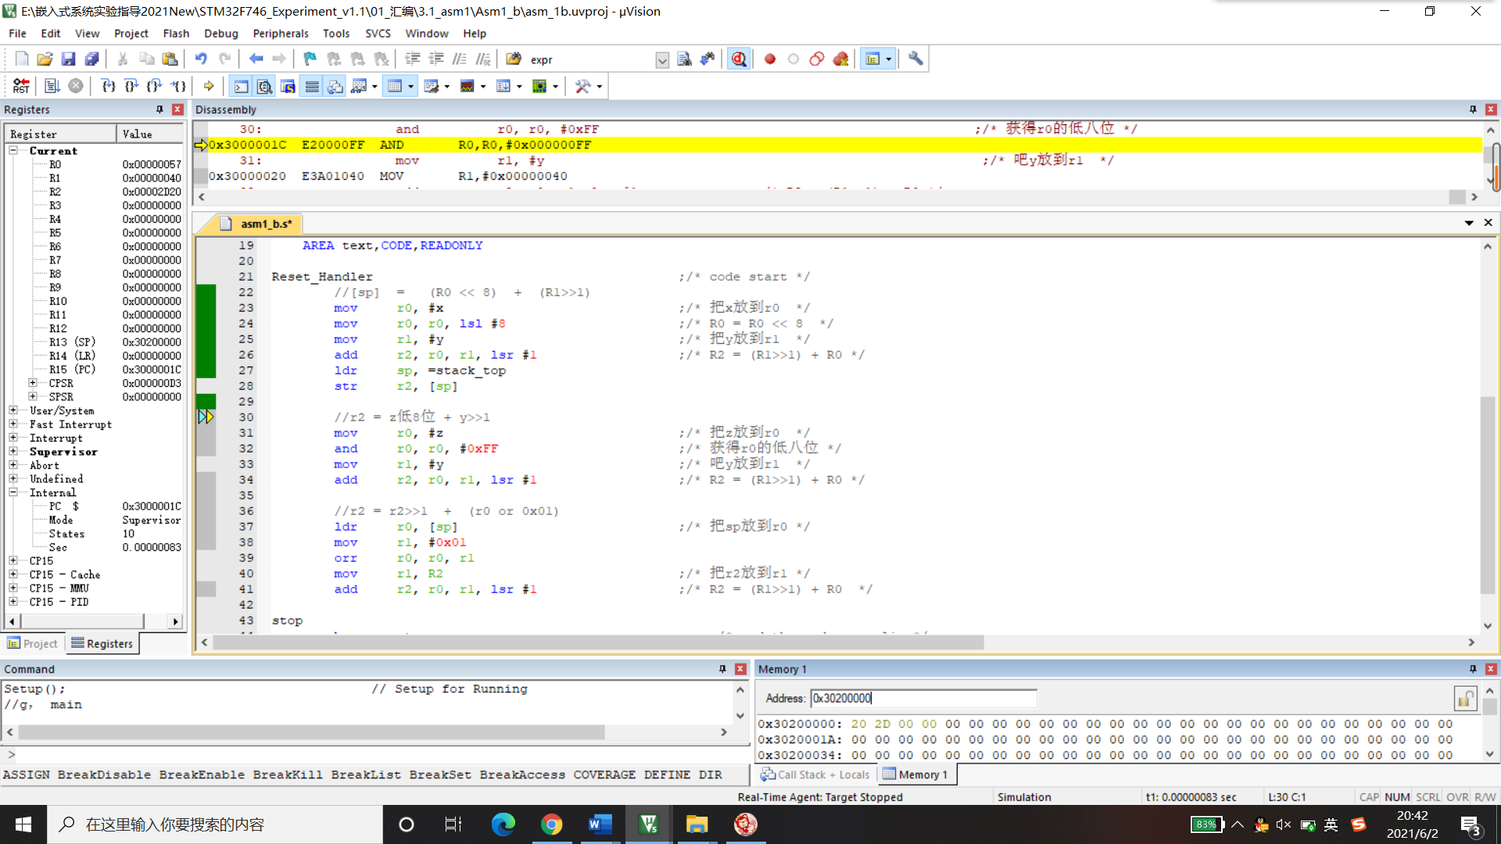

2：R2 = z低八位 + y右移一位
此时，左上角R2寄存器为0x77
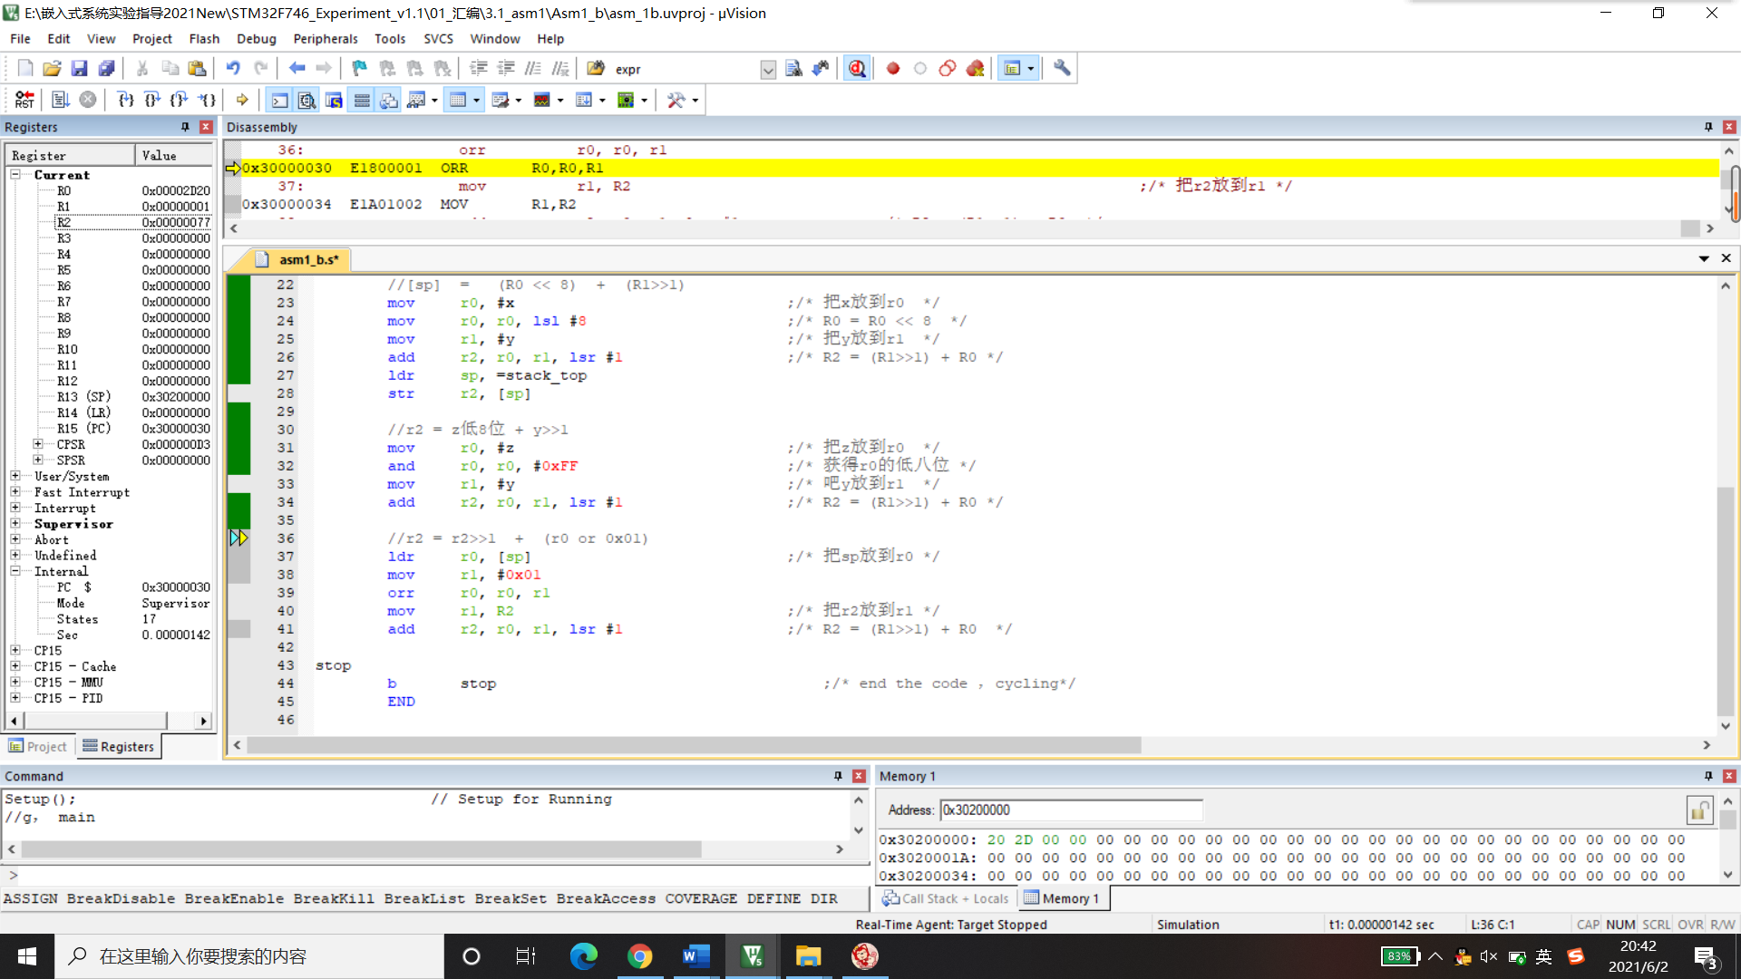

3：R2 = R2右移一位 + [sp]或0x01
此时，左上角R2寄存器中为0x2D5C
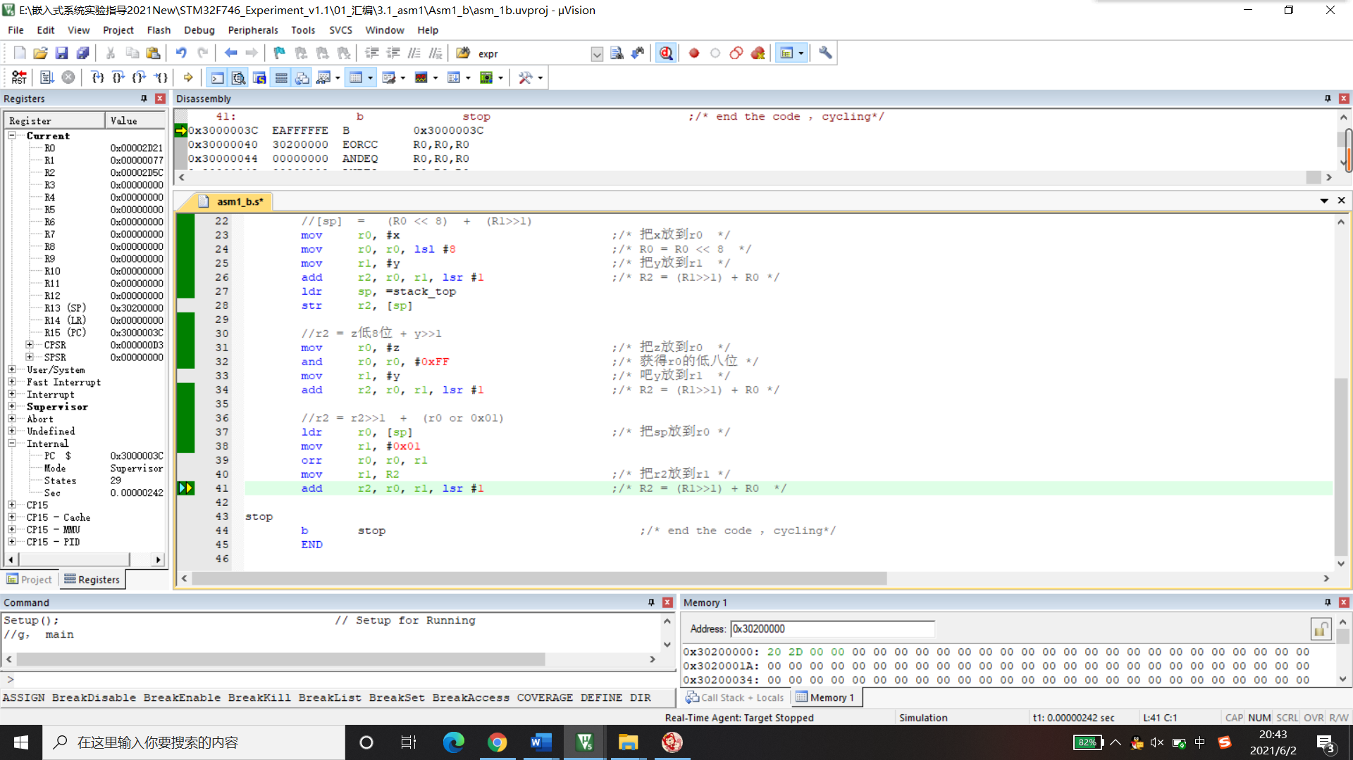

结论与心得
- 熟悉了开发环境的使用
- 并掌握了使用ldr/str/mov 等指令访问寄存器或存储单元
- 能够使用add/sub/1sl/lsr/and/orr等指令，完成基本数学/逻辑运算。add/ sub/1sl/lsr/and/orr等指令，完成基本数学/逻辑运算

第4个实验

问题描述
* 熟悉开发环境的使用并完成一块存储区的拷贝。完成分支程序设计，要求判断参数，根据不同参数，调用不同的子程序。
* 通过实验掌握使用 ldm/stm，b，bl 等指令完成较为复杂的存储区访问和程序分支；
* 学习使用条件码，加强对 CPSR 的认识；
* 在指令的执行过程中，通过观察可以对字的存储方式进行判断，了解大端模式和小端模式。

实验设备
* PC主机
* µVision IDEfor ARM 集成开发环境， Windows10
* 在指令的执行过程中，通过观察可以对字的存储方式进行判断，了解大端模式和小端模式。

系统设计
bl指令：带链接的跳转, 将PC修改为跳转地址, 同时将当前PC的下一条指令地址放入LR, 其实就是子程序的调用
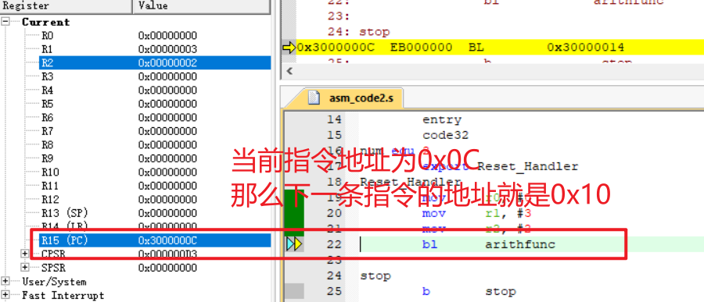

bhs指令
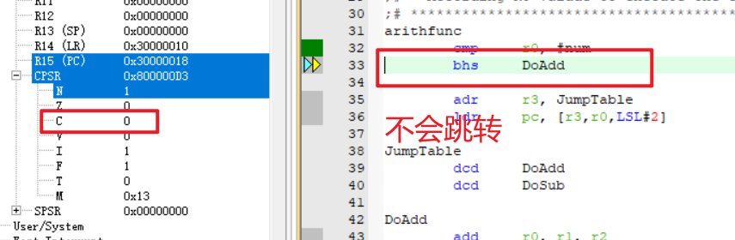
bx：是带状态切换的跳转, 最低位为1时，切换到Thumb指令执行，为0时，解释为ARM指令执行
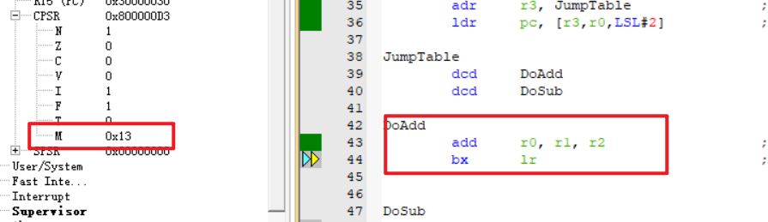

源代码清单
;#*********************************************************************************************
;# NAME: ARM_code2.s *
;# Author: WUHAN R&D Center,Embest *
;# Desc: ARM instruction examples *
;# Example for Condition Code *
;# History: shw.He 2005.02.22 *
;#*********************************************************************************************

;/*------------------------------------------------------------------------------------------*/
;/* code */
;/*------------------------------------------------------------------------------------------*/

area start,code,readwrite
entry
code32
num equ 2 ;/* Number of entries in jump table */
export Reset_Handler
Reset_Handler
mov r0, #0 ;/* set up the three parameters */
mov r1, #3
mov r2, #2
bl arithfunc ;/* call the function */

stop
b stop

;# ********************************************************************************************
;# * According R0 valude to execute the code *
;# ********************************************************************************************
arithfunc ;/* label the function */
cmp r0, #num ;/* Treat function code as unsigned integer */
bhs DoAdd ;/* If code is >=2 then do operation 0. */

adr r3, JumpTable ;/* Load address of jump table */
ldr pc, [r3,r0,LSL#2] ;/* Jump to the appropriate routine */

JumpTable
dcd DoAdd
dcd DoSub

DoAdd
add r0, r1, r2 ;/* Operation 0, >1 */
bx lr ;/* Return */

DoSub
sub r0, r1, r2 ;/* Operation 1 */
bx lr ;/* Return */

end ;/* mark the end of this file */

运行结果测试与分析
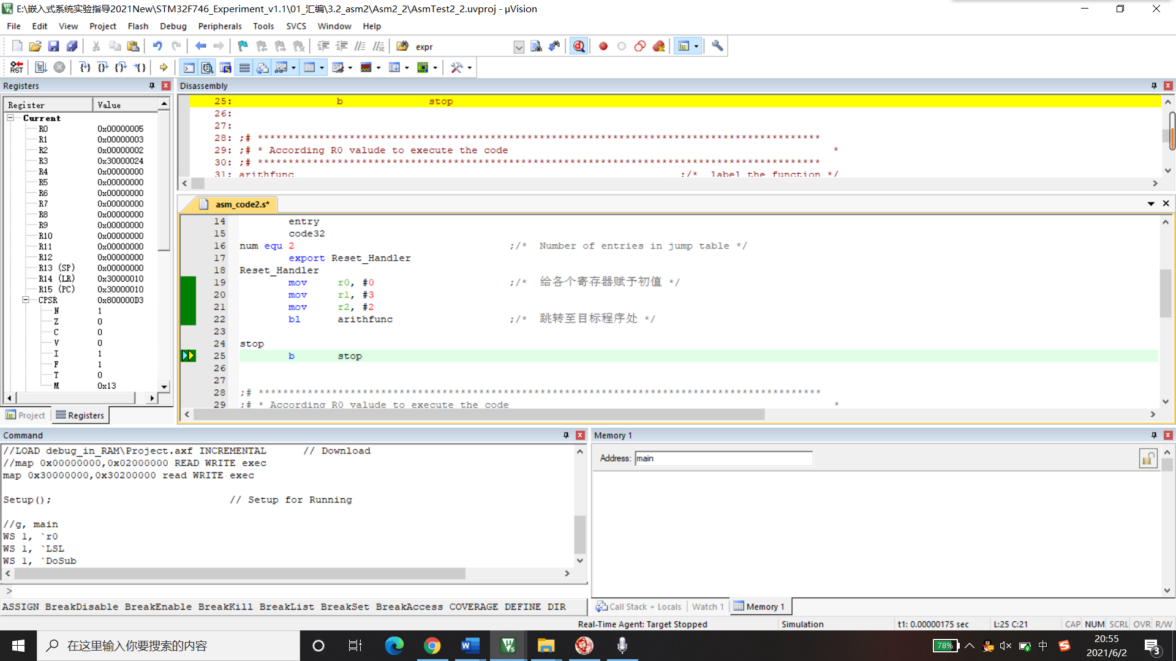

结论与心得
- 为了理解ldr指令，汇编实验1.1，1.2中出现了ldr sp,=stack­_top这条汇编语句，其相当于执行ldr R13，[pc,#offset],意思是将sp中存储的地址值存到pc加上offset中。而由 pc加上offset后找到pc内存地址中存储的值并不是预先定义stack_top地址值0x30200000，而是本条指令的pc值上加了8，相当于移动了两条指令，这里变化涉及到了ldr指令在流水系统中会预取下一条指令。ARM9每条指令执行是加4。

自己设计的实验

问题描述
用汇编实现快速排序

实验设备
* PC主机
* µVision IDEfor ARM 集成开发环境， Windows10

系统设计
快速排序使用分治法（Divide and conquer）策略来把一个序列（list）分为较小和较大的2个子序列，然后递归地排序两个子序列。步骤为：

挑选基准值：从数列中挑出一个元素，称为“基准”（pivot），
分割：重新排序数列，所有比基准值小的元素摆放在基准前面，所有比基准值大的元素摆在基准后面（与基准值相等的数可以到任何一边）。在这个分割结束之后，对基准值的排序就已经完成，
递归排序子序列：递归地将小于基准值元素的子序列和大于基准值元素的子序列排序。
递归到最底部的判断条件是数列的大小是零或一，此时该数列显然已经有序。

源代码清单
area word,code,readonly
entry
b start
move
stmfd sp!, {r4-r5,lr}
ldr r4,=0
cmp r1,r4
ble _move_return
add r4,r4,#1
_move_next
ldr r5,[r0],#4
str r5,[r2],#4
add r4,r4,#1
cmp r4,r1
ble _move_next
_move_return
ldmfd sp!, {r4,r5,pc}
append
stmfd sp!, {r4,lr}
mov r4,r2,lsl#2
str r0,[r1,r4]
ldmfd sp!, {r4,pc}
sort
stmfd sp!, {r4-r10,lr}
ldr r4,=1
cmp r1,r4
ble _sort_return
mov r4,r0
mov r5,r1
mov r6,r2
mov r7,r3
ldr r8,=2
ldr r9,=0
ldr r10,=0
ldr r3,[r4],#4
_sort_next
ldr r0,[r4],#4
cmp r0,r3
ble _sort_small_append
_sort_big_append
add r10,r10,#1
mov r1,r7
mov r2,r10
b _sort_next_append
_sort_small_append
add r9,r9,#1
mov r1,r6
mov r2,r9

_sort_next_append
bl append
add r8,r8,#1
cmp r8,r5
ble _sort_next
mov r0,r3
add r9,r9,#1
mov r1,r6
mov r2,r9
bl append
mov r0,r5,lsl#2
sub r4,r4,r0
mov r0,r6
mov r1,r9
mov r2,r4
bl move

mov r0,r9,lsl#2
add r0,r0,#4
add r2,r4,r0
mov r0,r7
mov r1,r10

bl move
mov r0,r4
mov r1,r9
mov r2,r6
mov r3,r7
bl sort
add r0,r4,r9
mov r1,r10
mov r2,r6
mov r3,r7
bl sort
_sort_return
ldmfd sp!,{r4-r10,pc}

load_data
stmfd sp!,{r4,lr}
ldr r4,=5
str r4,[r0],#4
ldr r4,=3
str r4,[r0],#4
ldr r4,=2
str r4,[r0],#4
ldr r4,=4
str r4,[r0],#4
ldmfd sp!,{r4,pc}
start
ldr r4,=0x00000
ldr r5,=4
ldr r6,=0x00010
ldr r7,=0x00020
mov r0,r4
bl load_data
mov r0,r4
mov r1,r5
mov r2,r6
mov r3,r7
bl sort
stop
mov r0,#0x18
ldr r1,=0x20026
swi 0x123456
end

运行结果测试与分析
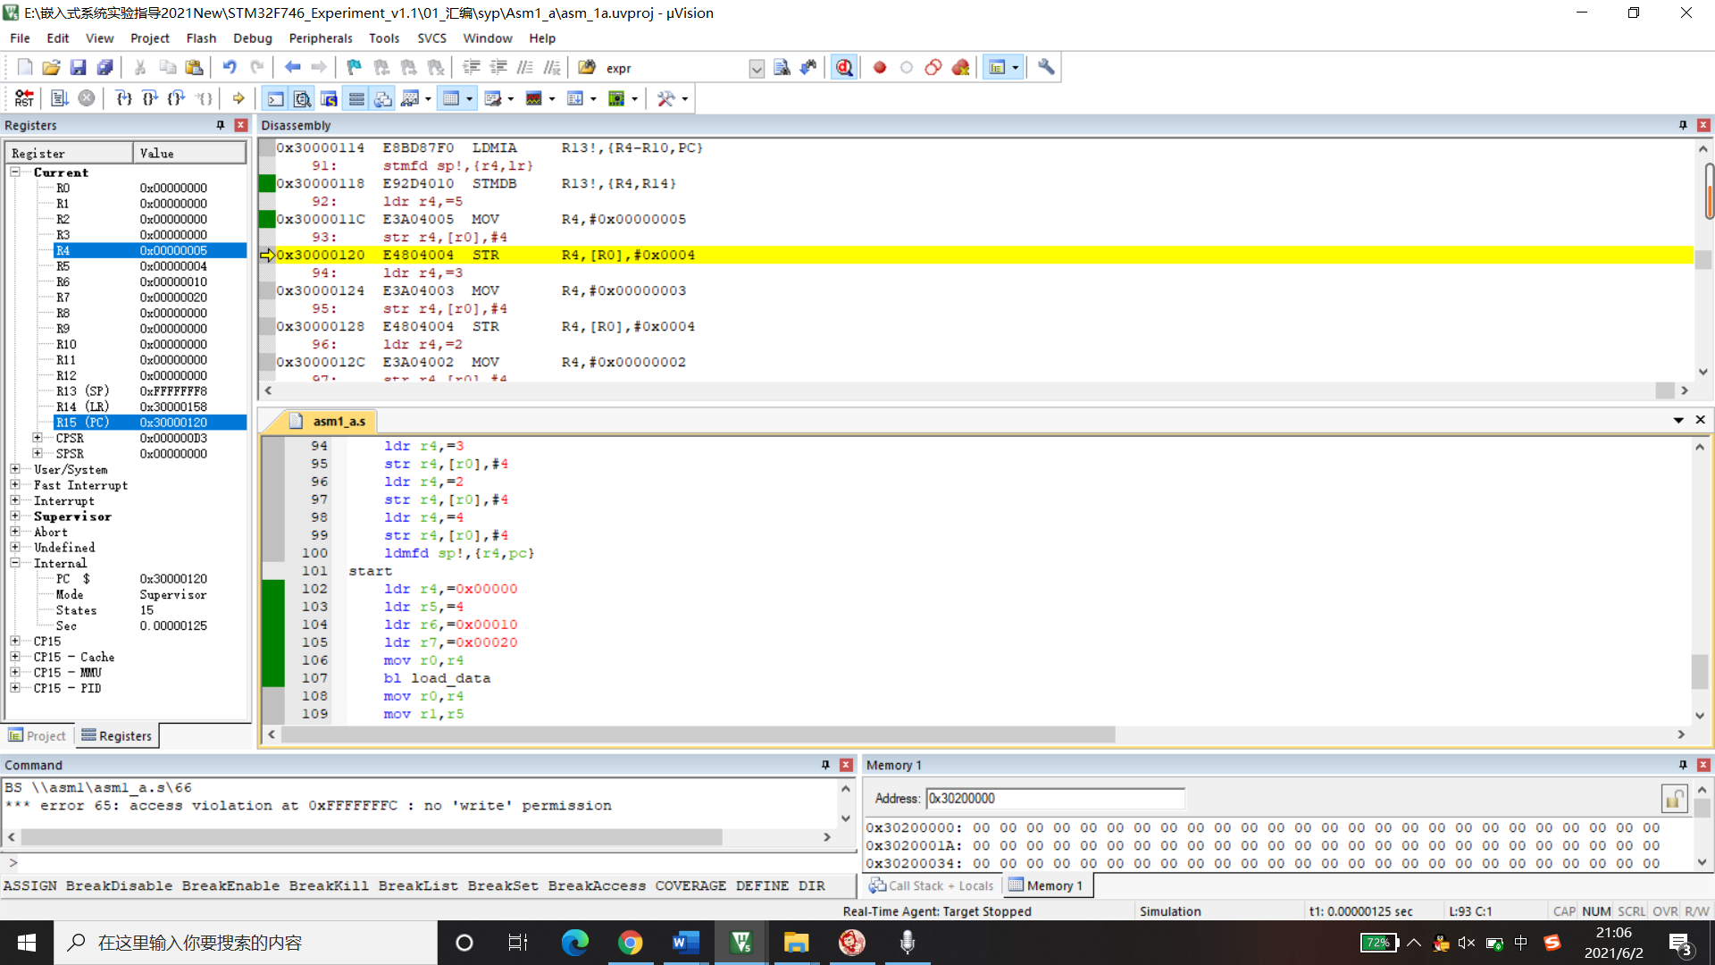

结论与心得
stmfd指令,stmfd sp!,{r4-r11}为堆栈寻址方式，组合方式为空向下生长型；堆栈指针sp在加上！符号后，sp减4后将r4值存入，sp相应更新直到寄存器表{r4-r11}入栈完毕。实验1.3、1.4中出现的ARM转移类指令包括B、BX、和BL。以BX指令为例，BX{cond} Rm，其中：ARM是含转移地址的寄存器，通过把Rm的内容拷贝到PC实现转移。若Rm的位0为0，这CPSR中的标志T置位，目标地址代码解释为Thumb代码；若Rm的位为0为0，则位1就不能为1。

